版本：ZXJC-FA202009

排污许可证自行监测方案

黑龙江省北安市城市生活垃圾处理站
2020年9月
为自觉履行保护环境的义务，主动接受社会监督，按照《关于推进我省重点排污单位自行监测信息公开工作的通知》（黑环办发[2019]19号文件）和《排污许可证申请与核发技术规范 环境卫生管理业》（HJ 1106—2020）的要求，根据黑龙江省北安市城市生活垃圾处理站工程环境影响评价报告表及批复意见、国家或地方污染物排放标准、环境监测技术规范等要求，结合我企业的实际生产及污染物治理情况，制定了2020年度自行监测方案，并严格执行。
一、公司概况、生产工艺、产排污情况
（一）公司概况
企业名称:黑龙江省北安市城市生活垃圾处理站
法人代表:张秀成
所属行业:环境卫生管理
地理位置:（见图1）
联系方式：0456-6500008
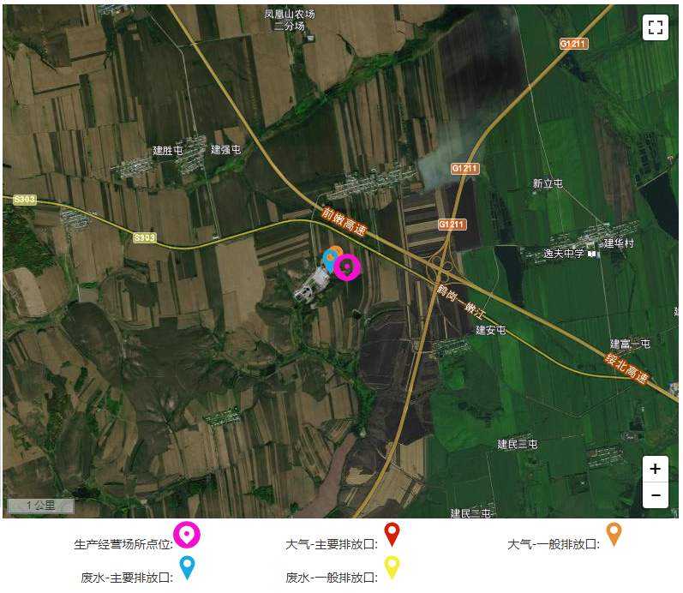
图1 黑龙江省北安市城市生活垃圾处理站地理位置

黑龙江省北安市城市生活垃圾处理站（以下简称“北安垃圾处理站”）行业属于环境卫生管理。2017年8月开始试运行。企业建1座库容为148万m³，规模为日处理生活垃圾234吨垃圾处理场，包括渗滤液处理站及其他辅助设施等；1台0.35MW生物质锅炉。企业与2020年5月28日领取到排污许可证（许可证编号122311813522249804001V，电子版正本见图2）

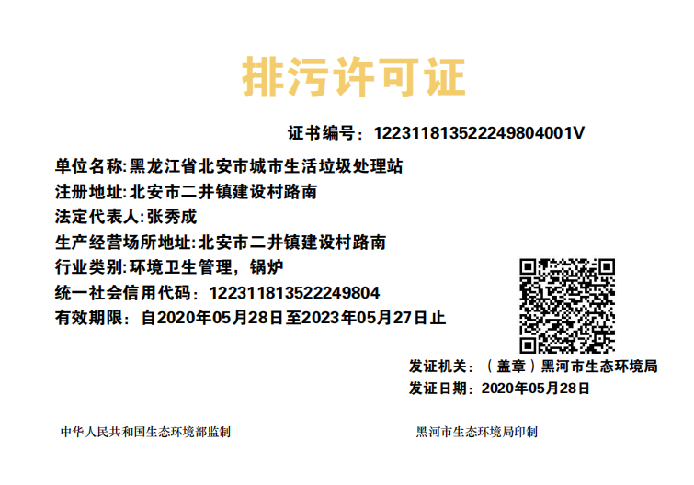图2 黑龙江省北安市城市生活垃圾处理站排污许可证正本（电子版）

- 运营期工艺流程
1、收集-运送-填埋.
垃圾进入处理场地，运至相应的填埋作业单元，在管理人员指挥下，进行卸料、推平、压实并覆盖，最终完成填埋作业。
2、垃圾处理工艺
渗滤液通过收集管道进入调节池，然后用泵经过滤器将废水提升至生化系统。渗滤液经过生化反应后，用泵送至分体式超滤膜系统，经超滤系统的水一部分到超滤清液箱内 ，一部分回流至反硝化罐内。经反硝化+硝化+超滤处理后的水，进入清液箱中后，用泵送至纳滤系统内，经纳滤系统处理后的水，进入纳滤清液箱后，用泵送至反渗透系统内，渗滤液处理站处理后的水场内暂存，用于降尘、周围林地绿化。反硝化+硝化+超滤定期外排的污泥排至污泥池中，经污泥泵送至填埋场。
运营期工艺流程图见图3.
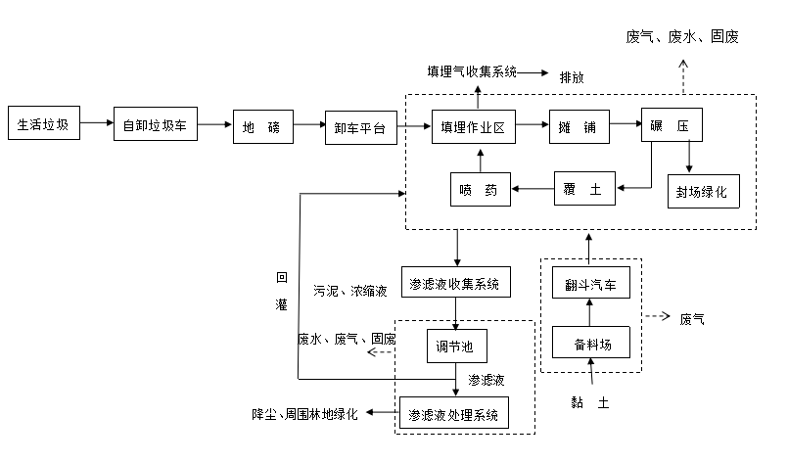
图3 生活垃圾处理站生产工艺流程图

（三）产排污情况
排水系统采用雨污分流系统。生产污水主要为垃圾处理场的渗滤液。生活污水和渗滤液一同排至填埋场渗滤液调节池，经渗滤液处理站处理后的水场内暂存，用于降尘及周围林地绿化。厂区内雨水的排放通过截洪沟进入天然沟内。已安装废水在线连续监测装置，废水在线连续监测装置已完成比对监测。
垃圾场填埋区进行单元操作，每日覆盖压实，并埋设导气管。已加强倾卸、分选过程的管理。渗滤液处理站外已设置污泥池，污泥密闭存放。渗滤液处理站废气已采用活性炭吸附处理达标后，由20m高排气筒排放。锅炉烟气经布袋除尘器处理后排放通过10m烟囱排放。
重型运输车辆限速行驶，严禁夜间22:00-6:00运输；厂区合理规划，风机房和机械设备采取了隔音和减震等措施。
垃圾处理场产生的污泥送至垃圾场进行卫生填埋处理；生活垃圾及时送至垃圾填埋场处理；实验废液和饱和活性炭碳渣委托黑龙江云水环境技术服务有限公司处置。
本工程填埋库区采用双层人工合成材料防渗衬层。渗滤液调节池为密闭式HDPE膜防渗池。在环场道路底部设置锚固沟，在填埋场四周环绕设置锚固平台
- 方案编制依据
- 《排污单位环境管理台账及排污许可证执行报告技术规范 总则（试行）》（HJ944-2018）
- 《排污单位自行监测技术指南 总则》（HJ819-2017）
- 《排污许可证申请与核发技术规范 环境卫生管理业》（HJ 1106—2020）
- 《黑龙江省北安市城市生活垃圾处理站排污许可证》（许可证编号122311813522249804001V，2020年5月28日）
- 监测内容
（一）废气污染物排放监测
1、有组织废气监测
有组织废气监测项目、点位及频次见表1。
表1 有组织废气监测项目、点位及频次
项目 | 监测点位 | 监测项目 | 监测频次
锅炉监测 | 烟囱检测口 | 烟尘  二氧化硫  氮氧化物  烟气黑度  汞及其化合物 | 一次/年，每次非连续采样三个
渗滤液收集监测 | 排气筒检测口 | 氨  硫化氢  臭气浓度 | 一次/半年，每次非连续采样三个

有组织废气评价标准见表2。
表2 有组织废气评价标准
标准 | 项目名称 | 标准限值
《锅炉大气污染物排放标准》（GB13271-2014） | 烟尘 | 50 mg/m³
《锅炉大气污染物排放标准》（GB13271-2014） | 二氧化硫 | 300 mg/m³
《锅炉大气污染物排放标准》（GB13271-2014） | 氮氧化物 | 300 mg/m³
《锅炉大气污染物排放标准》（GB13271-2014） | 林格曼黑度 | 1 级
《锅炉大气污染物排放标准》（GB13271-2014） | 汞及其化合物 | 0.05 mg/m³
《恶臭污染物排放标准》  （GB 14554-1993） | 臭气浓度 | 2000 无量纲
《恶臭污染物排放标准》  （GB 14554-1993） | 氨 | 8.7 kg/h
《恶臭污染物排放标准》  （GB 14554-1993） | 硫化氢 | 0.58 kg/h
2、无组织废气监测
无组织废气监测项目、点位及频次见表3。
表3 无组织废气监测项目、点位及频次
项目 | 监测点位 | 监测项目 | 监测频次
厂界废气 | 厂界上风向1点  厂界下风向4点 | 颗粒物  氨  硫化氢  臭气浓度 | 一次/月，每次非连续采样三个

无组织废气评价标准见表4。

表4 厂界无组织废气排放限值
标准 | 项目名称 | 标准限值
《大气污染物综合排放标准》  （GB16297-1996） | 颗粒物 | 1.0 mg/m³
《恶臭污染物排放标准》  （GB 14554-1993） | 臭气浓度 | 20 无量纲
《恶臭污染物排放标准》  （GB 14554-1993） | 氨 | 1.5 mg/m³
《恶臭污染物排放标准》  （GB 14554-1993） | 硫化氢 | 0.06 mg/m³
（二）废水监测
废水监测项目、点位及频次见表5。
表5 废水监测项目、点位及频次
项目 | 监测点位 | 监测类型 | 监测项目 | 监测频次
废水 | 废水  总排放口 | 自动监测 | 化学需氧量  氨氮 | 在线实时监测
废水 | 废水  总排放口 | 手工监测 | 色度  悬浮物  五日生化需氧量  总氮  总磷  粪大肠菌群  总汞  总镉  总铬  六价铬  总砷  总铅 | 一次/季度，每次采集三个瞬时水样
废水评价标准见表6。
表6 废水污染物排放限值
标准 | 项目名称 | 标准限值
生活垃圾填埋场污染控制标准GB16889-2008 | 色度 | 40 （稀释倍数）
生活垃圾填埋场污染控制标准GB16889-2008 | 悬浮物 | 30 mg/L
生活垃圾填埋场污染控制标准GB16889-2008 | 六价铬 | 0.05 mg/L
生活垃圾填埋场污染控制标准GB16889-2008 | 总氮 | 40 mg/L
生活垃圾填埋场污染控制标准GB16889-2008 | 总镉 | 0.01 mg/L
生活垃圾填埋场污染控制标准GB16889-2008 | 总铬 | 0.1 mg/L
生活垃圾填埋场污染控制标准GB16889-2008 | 氨氮 | 25 mg/L
生活垃圾填埋场污染控制标准GB16889-2008 | 总磷 | 3 mg/L
生活垃圾填埋场污染控制标准GB16889-2008 | 总汞 | 0.001 mg/L
生活垃圾填埋场污染控制标准GB16889-2008 | 化学需氧量 | 100 mg/L
生活垃圾填埋场污染控制标准GB16889-2008 | 总铅 | 0.1 mg/L
生活垃圾填埋场污染控制标准GB16889-2008 | 五日生化需氧量 | 30 mg/L
生活垃圾填埋场污染控制标准GB16889-2008 | 总砷 | 0.1 mg/L
生活垃圾填埋场污染控制标准GB16889-2008 | 粪大肠菌群 | 10000个/L
- 地下水监测井监测
地下水监测项目、点位及频次见表7。

表7 地下水监测项目、点位及频次
项目 | 监测点位 | 监测类型 | 监测项目 | 监测频次
地下水 | 本底井1眼、  污染监视井2眼、  污染扩散井2眼 | 手工监测 | pH值、总硬度、溶解性总固体、高锰酸盐指数、氨氮、硝酸盐、亚硝酸盐、硫酸盐、氯化物、挥发酚、氰化物、砷、汞、铬（六价）、铅、氟化物、镉、铁、锰、铜、硒、锌、总大肠菌群 | GB 16889中要求，地方环境保护行政主管部门应对地下水水质进行监督性监测，频率应不少于每 3 个月  一次
地下水评价标准见表8。
表8 地下水限值
标准 | 项目名称 | 标准限值
《地下水质量标准》GB/T14848-2017 表1 地下水质量分类指标Ⅲ类标准限值 | pH（无量纲） | 6.5～8.5
《地下水质量标准》GB/T14848-2017 表1 地下水质量分类指标Ⅲ类标准限值 | 总硬度（mg/L） | ≤450
《地下水质量标准》GB/T14848-2017 表1 地下水质量分类指标Ⅲ类标准限值 | 溶解性总固体（mg/L） | ≤1000
《地下水质量标准》GB/T14848-2017 表1 地下水质量分类指标Ⅲ类标准限值 | 耗氧量（COD_{Mn}法，以O₂计）（mg/L） | ≤3.0
《地下水质量标准》GB/T14848-2017 表1 地下水质量分类指标Ⅲ类标准限值 | 氨氮（以N 计）（mg/L） | ≤0.50
《地下水质量标准》GB/T14848-2017 表1 地下水质量分类指标Ⅲ类标准限值 | 硝酸盐（以N 计）（mg/L） | ≤20.0
《地下水质量标准》GB/T14848-2017 表1 地下水质量分类指标Ⅲ类标准限值 | 亚硝酸盐（以N 计）（mg/L） | ≤1.00
《地下水质量标准》GB/T14848-2017 表1 地下水质量分类指标Ⅲ类标准限值 | 硫酸盐（mg/L） | ≤250
《地下水质量标准》GB/T14848-2017 表1 地下水质量分类指标Ⅲ类标准限值 | 氯化物（mg/L） | ≤250
《地下水质量标准》GB/T14848-2017 表1 地下水质量分类指标Ⅲ类标准限值 | 挥发酚（以苯酚计）（mg/L） | ≤0.002
《地下水质量标准》GB/T14848-2017 表1 地下水质量分类指标Ⅲ类标准限值 | 氰化物（mg/L） | ≤0.05
《地下水质量标准》GB/T14848-2017 表1 地下水质量分类指标Ⅲ类标准限值 | 砷（mg/L） | ≤0.01
《地下水质量标准》GB/T14848-2017 表1 地下水质量分类指标Ⅲ类标准限值 | 汞（mg/L） | ≤0.001
《地下水质量标准》GB/T14848-2017 表1 地下水质量分类指标Ⅲ类标准限值 | 铬（六价）（mg/L） | ≤0.05
《地下水质量标准》GB/T14848-2017 表1 地下水质量分类指标Ⅲ类标准限值 | 铅（mg/L） | ≤0.01
《地下水质量标准》GB/T14848-2017 表1 地下水质量分类指标Ⅲ类标准限值 | 氟化物（mg/L） | ≤1.0
《地下水质量标准》GB/T14848-2017 表1 地下水质量分类指标Ⅲ类标准限值 | 镉（mg/L） | ≤0.005
《地下水质量标准》GB/T14848-2017 表1 地下水质量分类指标Ⅲ类标准限值 | 铁（mg/L） | ≤0.3
《地下水质量标准》GB/T14848-2017 表1 地下水质量分类指标Ⅲ类标准限值 | 锰（mg/L） | ≤0.10
《地下水质量标准》GB/T14848-2017 表1 地下水质量分类指标Ⅲ类标准限值 | 铜（mg/L） | ≤1.00
《地下水质量标准》GB/T14848-2017 表1 地下水质量分类指标Ⅲ类标准限值 | 锌（mg/L） | ≤1.00
《地下水质量标准》GB/T14848-2017 表1 地下水质量分类指标Ⅲ类标准限值 | 总大肠菌群  （MPN/100mL） | ≤3.0
《地下水质量标准》GB/T14848-2017 表1 地下水质量分类指标Ⅲ类标准限值 | 菌落总数（CFU/mL） | ≤100

（四）厂界噪声监测
厂界监测、点位及频次见表9。
表9 厂界噪声监测项目、点位及频次
项目 | 监测点位 | 监测类型 | 监测项目 | 监测频次
噪声 | 厂界四周 | 手工监测 | 厂界噪声 | 一次/季度，每次监测昼间噪声一次
厂界噪声评价标准见表10。
表10 厂界噪声排放限值
厂界外声环境  功能区类别 | 时 段
厂界外声环境  功能区类别 | 昼间dB(A)
《工业企业厂界噪声排放标》(GB12348-2008) 1类标准 | 55
- 土壤监测
厂界监测、点位及频次见表11。
表11 厂界土壤监测项目、点位及频次
项目 | 监测点位 | 监测类型 | 监测项目 | 监测频次
土壤 | 厂界四周 | 手工监测 | 铜、镍、铬、镉、砷、铅、汞、pH值 | 一次/季度，每次各监测点采集一次
厂界土壤评价标准见表12。
表12 土壤限值
标准 | 项目名称 | 标准限值
《土壤环境质量标准 农用地土壤污染风险管控标准（试行）》  （GB 15618-2018）表3 农用地土壤污染风  险管制值 | 镉（mg/kg） | 2.0
 | 汞（mg/kg） | 2.5
 | 砷（mg/kg） | 150
 | 铅（mg/kg） | 500
 | 铬（mg/kg） | 850
四、质量控制和质量保证
（一）废水污染物自动监测质量保证措施：按照《水污染源在线监测系统（COD_{Cr}、NH₃-N 等）运行技术规范》（HJ 355-2019）对自动监测设备进行校准与维护。
（二）监测仪器均符合国家有关标准或技术要求，监测人员持证上岗，监测前对使用的仪器进行了流量和浓度校正。采样和分析过程严格按着建设项目环保设施竣工验收监测技术要求(试行)、 《环境监测技术规范》、《固定源废气监测技术规范》、《固定源监测质量保证与质量控制技术规范》(HJ/T373-2007)、《空气和废气监测质量保证手册》（第四版）、《大气污染物无组织排放监测技术导则》 (HJ/T55-2000)、《固定污染源排气中颗粒物测定与气态污染物采样方法》 (GB/T16157-1996)中的规定进行。被测排放物的浓度在仪器测试量程的有效范围内即仪器量程的30％-70％之间；烟尘采样器在进入现场前对采样器流量计、流速计进行校核；烟气监测仪器在测试前按监测因子分别用标准气体和流量计进行校核，测试时保证其采样流量的准确；实验室分析过程使用标准物质、空白试验、平行双样测定等质控措施，并对质控数据分析。
（三）为保证监测数据、准确、可靠，在水样的采集、保存、实验室分析和数据计算的全过程中均按照《污水监测技术规范》（HJ 91.1-2019）的要求进行。采样过程中已采集不少于10％的平行样；实验室分析过程中已加不少于10％的平行样；对可加标回收测试的，已在分析的同时做不少于10％的加标回收样品分析，对无法进行加标回收的测试样品，做质控样品分析；实验室分析过程使用标准物质、空白试验、平行双样测定等质控措施，并对质控数据分析。
（四）厂界噪声监测按照建设项目环保设施竣工验收监测技术要求(试行)、《工业企业厂界环境噪声排放标准》(GB 12348-2008) 中的规定进行测量，区域环境噪声监测按照《声环境质量标准》（GB3096-2008）中的规定进行测量，测量在无雨、无雪的天气条件下进行，风速不大于5 m/s，否则停止测量，测量时传声器加防风罩；使用经计量部门检定合格并在有效使用期内的声级计，每次测定前后对声级计进行校准，灵敏度在允许误差之内。
（五）为保证监测结果的准确，样品采集、运输、保存严格按照国家标准和监测质量保证的技术要求进行，保证监测仪器经计量部门检定，且在使用有效期内、监测人员持证上岗、监测数据三级审核。
五、自行监测结果公布
（一）对外公布方式：全国排污许可证管理信息平台（http://permit.mee.gov.cn/permitExt/outside/default.jsp）。
（二）公布内容：企业名称、排放口及监测点位、监测时间、污染物种类及浓度、标准限值、达标情况、污染物排放方式及排放去向。
（三）公布时限：
1、按月监测的数据结果：监测结果应于监测次月15日前公布（停产阶段无数据时需要说明情况）。
2、按季度监测的数据结果：监测结果应于监测次月15日前公布（停产阶段无数据时需要说明情况）。
3、年度报告：每年1月底前公布上年度自行监测年度报告。

